文档版本 | 02 | 
发布日期 | 2025-8-19
北京易达恩能科技有限公司
智能巡检系统-部署安装指南

目录
目录 1
前 言 3
概述 3
读者对象 3
修改记录 3
1. 方案简介 3
1.1. 方案介绍： 3
智能巡视部署架构图 4
2. 环境网络 4
3. 产品configuration 4
4. 资源详情 5
4.1. 智能巡检系统资源需求 5
5. 部署前准备 5
5.1. 部署前检查 5
5.2. 部署准备工具 6
5.3. 部署准备软件包 7
5.3.1. 离线安装制作docker离线包 7
5.3.2. 离线安装制作docker-compose离线包 9
6. 安装部署 10
6.1. 安装部署docker 10
6.1.1. 离线安装docker包 10
6.1.2. 离线安装docker-compose 11
6.2. 部署ydserver 12
6.2.1. ydserver程序说明 12
6.2.2. ydserver程序部署 12
6.2.3. 容器状态验证 14
6.2.4. Mysql服务验证 15
6.2.5. Redis服务验证 15
6.2.6. Ftp服务验证 16
6.2.7. Rabbitmq服务验证 17
6.2.8. Zlmediakit服务验证 18
6.2.9. WVP服务验证 18
6.2.10. 智巡检系统验证 19
6.2.11. Nacos服务验证 19
6.3. 部署算法服务 20
6.3.1. 上传解压算法离线服务包 20
6.3.2. 配置算法参数 20
6.3.3. 启动算法服务 22

前 言

概述
本文档详细的描述智能巡视系统软件部署安装。

读者对象
本文档主要适用于安装部署的操作人员。操作人员必须具备以下经验和技能：
- Linux操作系统知识
- Windows操作系统知识
- 对微服务，容器化有所了解
- 网络通信知识
- 熟悉智能巡视系统，了解其软件架构、运行机制。

修改记录
文档版本 | 发布日期 | 修改说明
01 | 2025-08-12 | 第一次正式发布。
02 | 2022-08-19 | - 算法服务离线包部署方法  - 更新资源需求

方案简介
  - 方案介绍：
智能巡视系统是通过深度融合人工智能及多源感知技术构建的变电站智慧运维体系，实现设备状态全时域监控、缺陷自主预警及巡检任务动态优化。主要由智能巡视主机、智能分析主机、摄像机及各类型传感器等组成。巡视信息、采集数据上传至巡视主机，巡视主机与智能分析主机对采集的数据进行智能分析，形成巡视结果和报告，并对异常数据告警。分析算法采用AI算法引擎，自动比对图像数据，识别硅胶变色、设备渗漏油、异物等细微缺陷‌。

智能巡视部署架构图
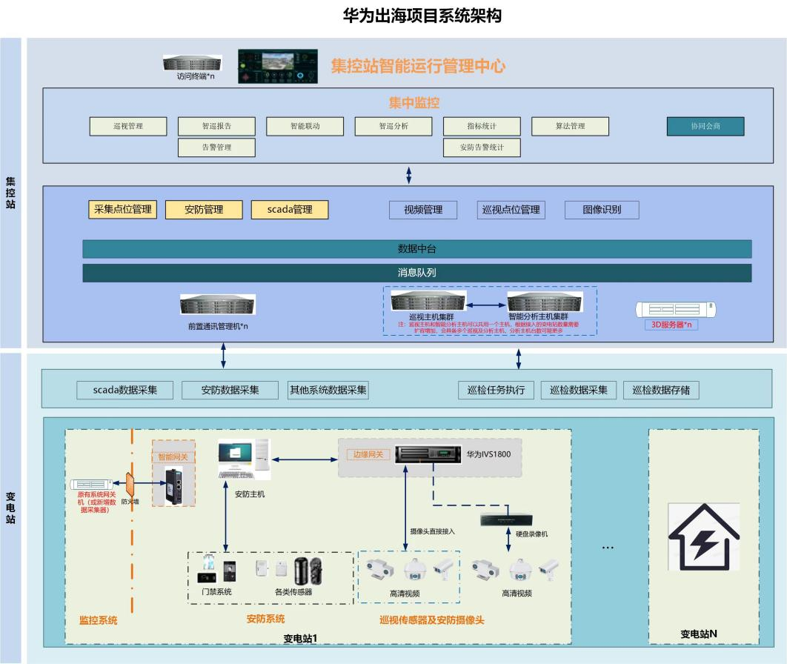

环境网络
  - 环境组网内容待定

产品configuration
  - 智能巡检系统configrration

数据库 | MySQL |  | 已适配
操作系统 | Ubuntu |  | 已适配
虚拟机 | X86 | ARM | 已适配

资源详情
  - 智能巡检系统资源需求

序号 | 节点 | 资源说明 | 单台虚拟机配置 |  |  |  |  | 虚拟机数量（台） | 合计
序号 | 节点 | 资源说明 | vCPU  (核） | 内存（G） | 系统盘（G） | 数据盘1（T) | 数据盘2  （T) | 虚拟机数量（台） | vCPU  (核） | 内存（G） | 系统盘（G） | 数据盘1（G) | 数据盘2（G)
1 | 巡检主机 | 巡检系统、三维资源服务器 | 24 | 32 | 100 | 1 |  | 1 | 24 | 32 | 100 | 1,000 | -
2 | 分析主机 | 巡检系统的识别算法 | 24 | 32 | 100 | 2 |  | 1 | 24 | 32 | 100 | 2,000

部署前准备

部署前检查
检查系统显卡驱动是否挂载成功，输入nvidia-smi,出现如下图所示即可
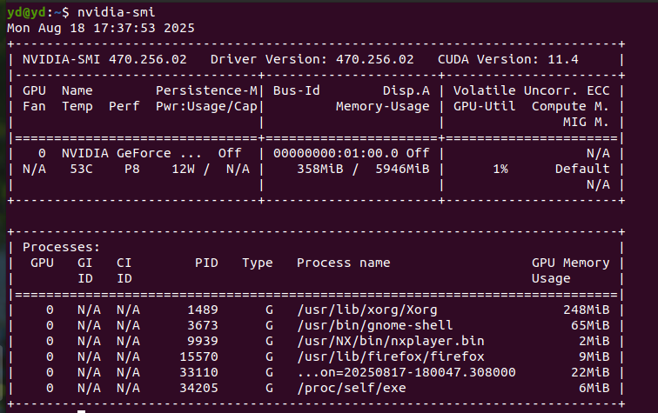

部署准备工具
工具名称 | 工具说明 | 获取方式
PuTTY | 跨平台远程访问工具，用于软件安装过程中，在Windows系统上访问各节点。 | 通过官方网站或合法渠道获取：  http://www.putty.org/
WinSCP | 跨平台文件传输工具，用于在Windows系统和Linux系统之间传输文件。 | 通过官方网站或合法渠道获取：  http://winscp.net/
7-Zip | 解压缩软件，用于打开压缩包文件，替换压缩包中的文件。 | 通过官方网站或合法渠道获取：  http://www.7-zip.org/
FileZilla | 一款支持跨平台的传输工具、多协议支持、站点管理器、传输队列、文件权限修改等功能 | 通过官方网站或合法渠道获取：  https://filezilla-project.org

部署准备软件包
名称 | 版本 | 说明
docker-offline | 1.0.0.0 | docker离线包
ydserver | 2.1.1.10 | 微服务容器镜像包
deformation.zip | 3.2.4.14 | 算法程序包(初筛算法、大模型算法)
docker-compose | 1.0.0.0 | docker-compose离线包

离线安装制作docker离线包
在另一台联网的机器（与目标机器相同系统架构和版本）下载 Docker 及其依赖。
在联网机器上添加 Docker 官方 APT 仓库
运行以下命令：
# 1. 安装依赖工具
sudo apt-get update
sudo apt-get install -y ca-certificates curl gnupg
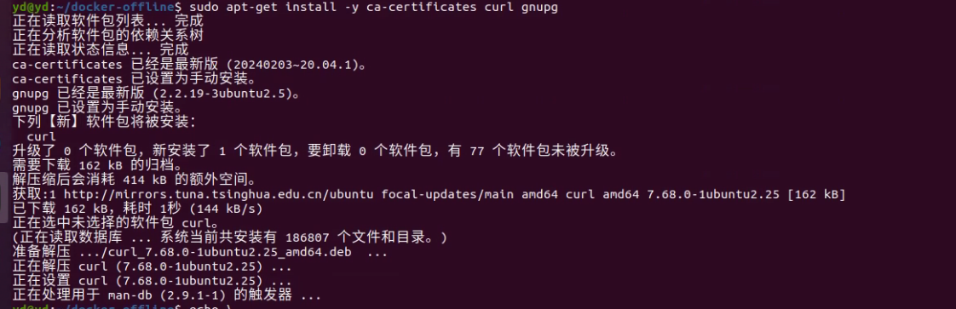
# 2. 添加 Docker 密钥
sudo apt-key adv --keyserver hkp://keyserver.ubuntu.com:80 --recv-keys 7EA0A9C3F273FCD8
# 3. 添加 Docker 的 APT 仓库
echo "deb [arch=$(dpkg --print-architecture) signed-by=/etc/apt/keyrings/docker.gpg] https://mirrors.tuna.tsinghua.edu.cn/docker-ce/linux/ubuntu $(lsb_release -cs) stable" | sudo tee /etc/apt/sources.list.d/docker.list
# 4. 更新 APT 缓存
sudo apt-get update
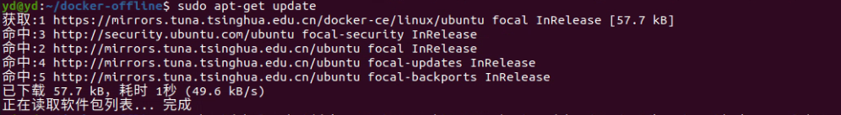
# 下载 Docker DEB 包
mkdir -p ~/docker-offline && cd ~/docker-offline
sudo apt-get download docker-ce docker-ce-cli containerd.io docker-buildx-plugin docker-compose-plugin
# 打包所有 DEB 文件tar -czvf docker-offline-ubuntu.tar.gz *.deb
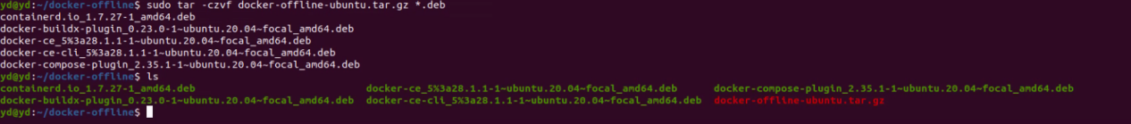

离线安装制作docker-compose离线包
# 下载 Docker DEB 包
mkdir ~/docker-compose
sudo apt-get download docker-compose python3-cached-property python3-docker python3-dockerpty python3-docopt python3-jsonschema python3-texttable python3-websocket python3-distutils python3-attr python3-setuptools python3-importlib-metadata python3-pyrsistent python3-more-itertools python3-zipp
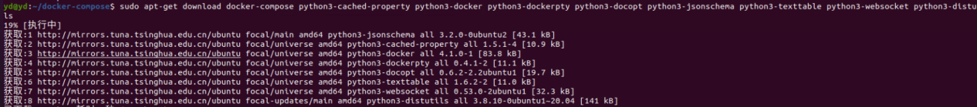
#压缩
tar -czvf docker-compose.tar.gz *.deb
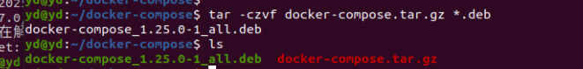

安装部署

安装部署docker

离线安装docker包
#将打包好的 docker-offline-ubuntu.tar.gz 传输到目标机器 #解压安装包
tar -xzvf docker-offline-ubuntu.tar.gz
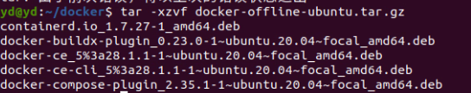
# 安装所有 DEB 包
sudo dpkg -i *.deb
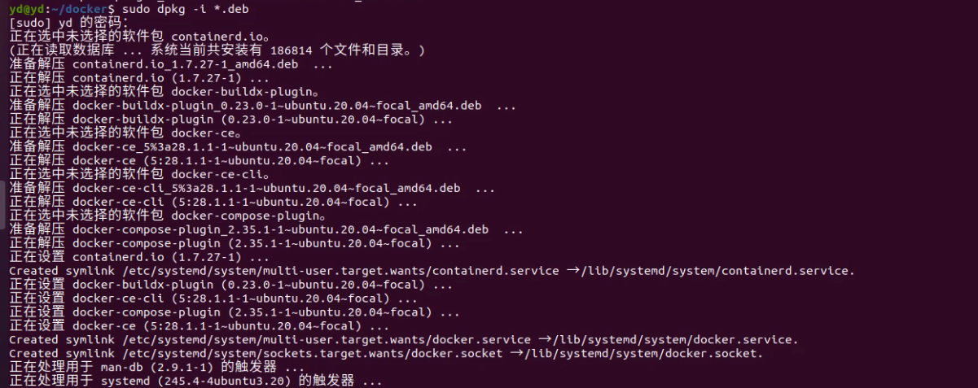
# 验证安装
sudo docker --version

离线安装docker-compose
#将打包好的 docker-compose.tar.gz 传输到目标机器 #解压安装包
tar -xzvf docker-compose.tar.gz

#安装docker-compose
sudo dpkg -i python3-more-itertools_4.2.0-1build1_all.deb
sudo dpkg -i python3-zipp_*.deb
sudo dpkg -i python3-importlib-metadata_1.5.0-1_all.deb
sudo dpkg -i python3-jsonschema_*.deb
sudo dpkg -i docker-compose_*.deb
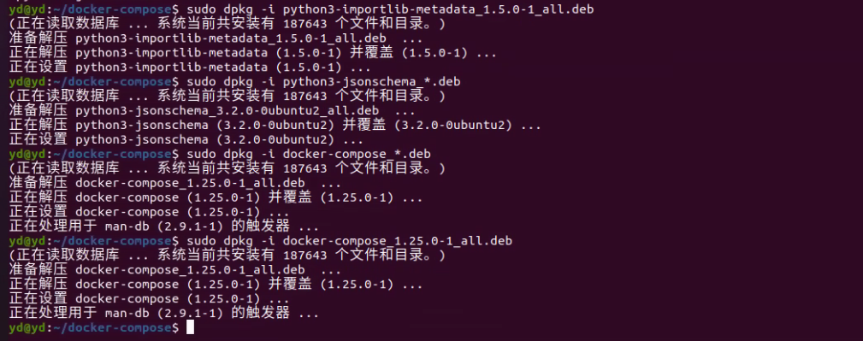
#验证docker-compose
docker-compose --version

部署ydserver

ydserver程序说明
将ydserver拷贝到主目录下，ydserver目录结构如下：
ydserver├── images -- 用于存放docker镜像
| ├── mysql.tar -- mysql镜像包
| ├── redis.tar -- redis镜像包
| ├── rabbitmq.tar -- rabbitmq镜像包
| ├── nginx.tar -- nginx镜像包
| ├── openjdk.tar -- openjdk镜像包
| ├── nacos.tar -- nacos镜像包
| ├── zlmediakit.tar -- zlmediakit镜像包
| ├── wvp.tar -- wvp镜像包
| └── loadimages.sh -- 镜像加载脚本├── mydata -- 存放数据挂在目录及配置
└── docker
├── deploy -- web程序启动脚本
└── docker-compose.yml -- 容器启动参数

ydserver程序部署
#挂载镜像
进入home/yd/ydserver/images目录
cd home/yd/ydserver/images
#执行挂载脚本
sudo ./loadimages.sh
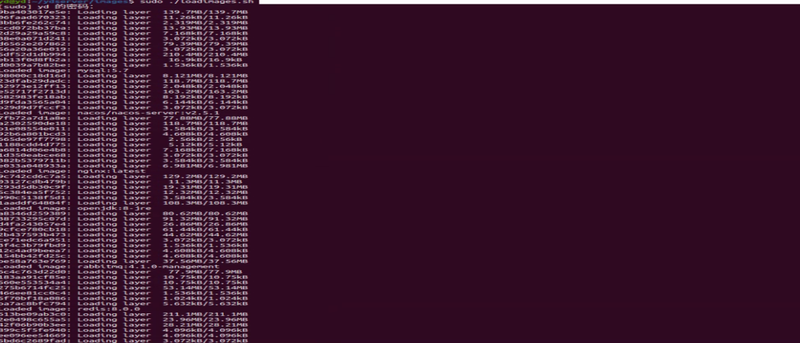
进入/home/yd/ydserver/docker目录
cd /home/yd/ydserver/docker
#修改.env文件
vi .env
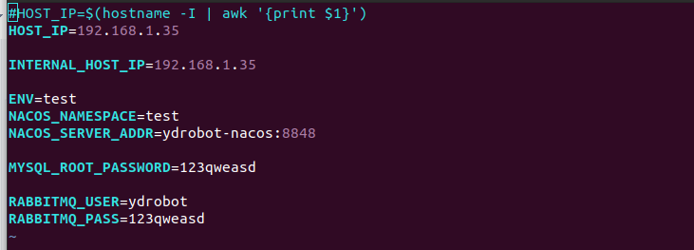
将HOST_IP和INTERNAL_HOST_IP修改为对应的IP地址（只有内网IP时都配置为内网IP）
#执行ydserver服务启动脚本
sudo ./deploy.sh base
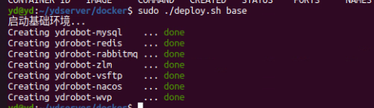
#执行ydserver应用启动脚本
sudo ./deploy.sh modules
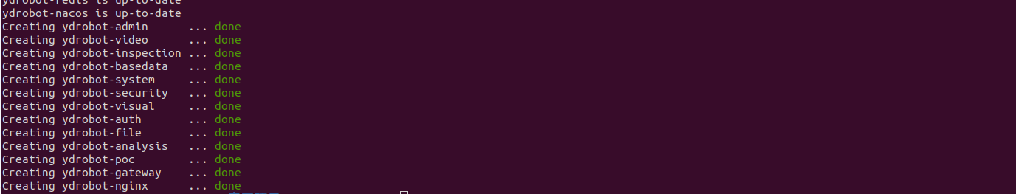
#停止ydserver服务脚本
sudo ./deploy.sh stop
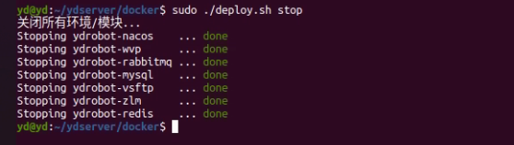
#移除ydserver服务脚本
sudo ./deploy.sh rm
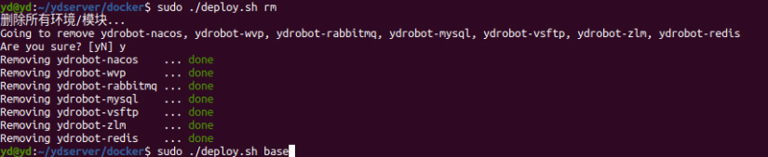

容器状态验证
#容器状态查看
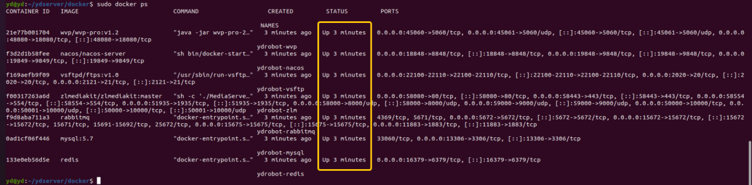

Mysql服务验证
#mysql验证
进入容器
sudo docker exex -it 容器id /bin/bash
登录mysql
输入mysql -u root -p
输入mysql密码
如下所示安装成功
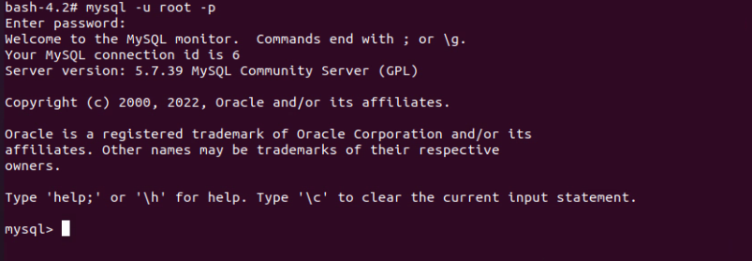

Redis服务验证
进入容器
sudo docker exex -it 容器id /bin/bash
登录redis
auth yourpassword
输入keys * 如下所示安装成功

Ftp服务验证
#ftp服务验证
打开FileZilla工具，新建一个站点。
输入服务器iP、端口、选择隐式的FTP over TLS、输入用户名密码
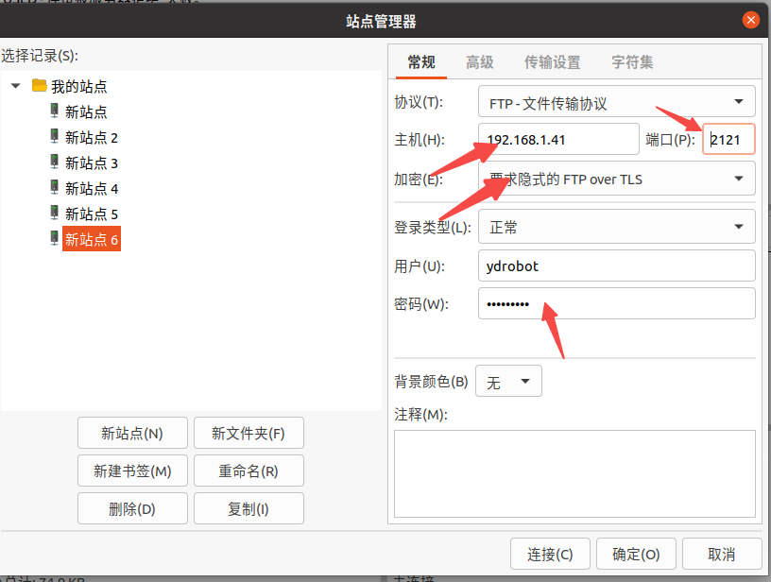
站点连接成功后可以查看服务器端ydrobot下的文件，如下所示安装成功

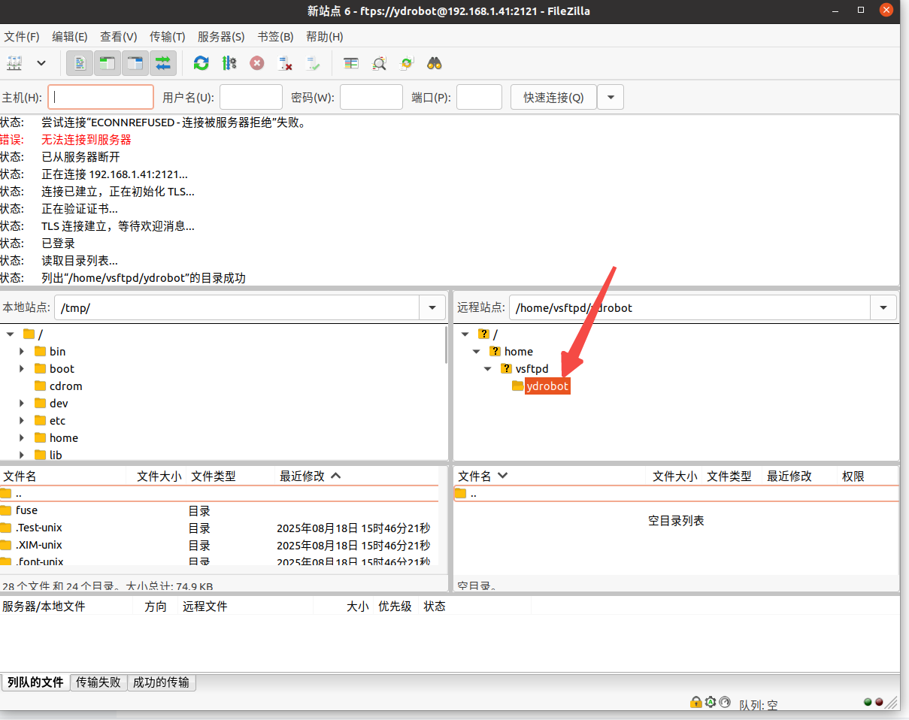

Rabbitmq服务验证
#Rabbitmq服务验证
在浏览器中输入： http:/服务器ip:15672
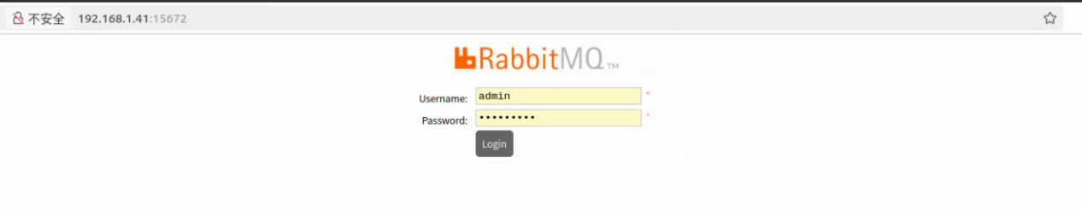
输入用户名密码，点击login，登录成功后
如下所示安装成功

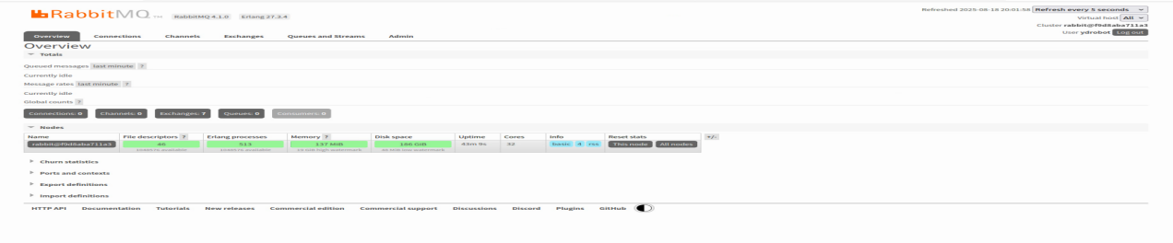

Zlmediakit服务验证

#Zlmediakit服务验证
在浏览器中输入： http:/服务器ip:58080
如下所示安装成功
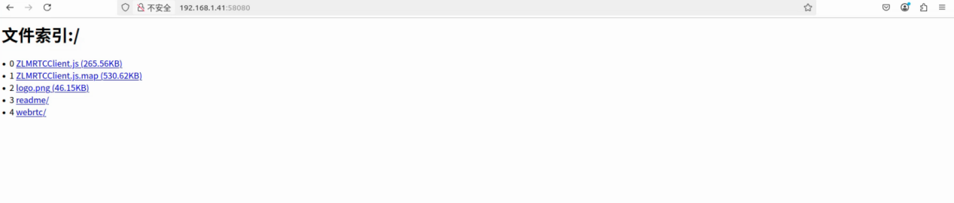

WVP服务验证
# Wvp服务验证
在浏览器中输入： http:/服务器ip:48080
输入用户名密码
如下所示安装成功
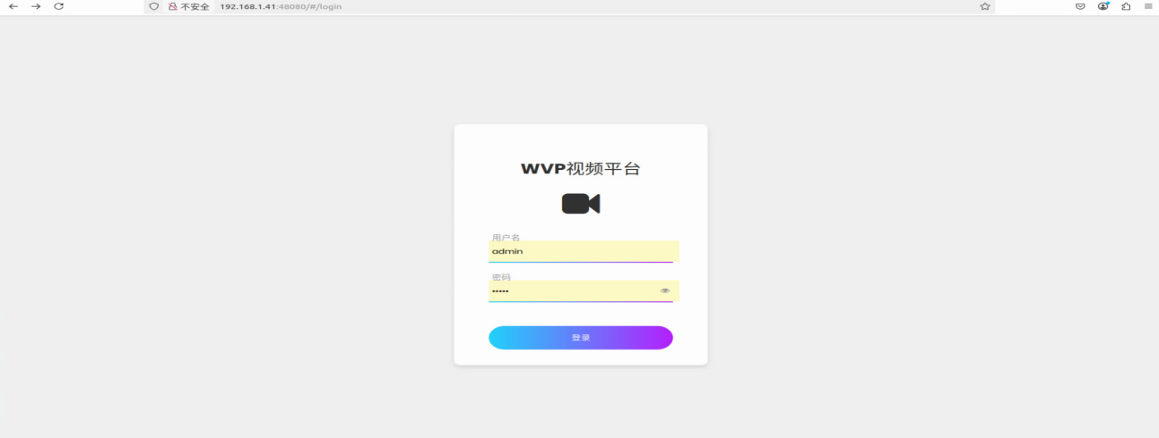

智巡检系统验证
# 智巡系统验证
在浏览器中输入： http://服务器ip:28080/visual-web/#/login
用户名密码admin/123456
如下所示安装成功
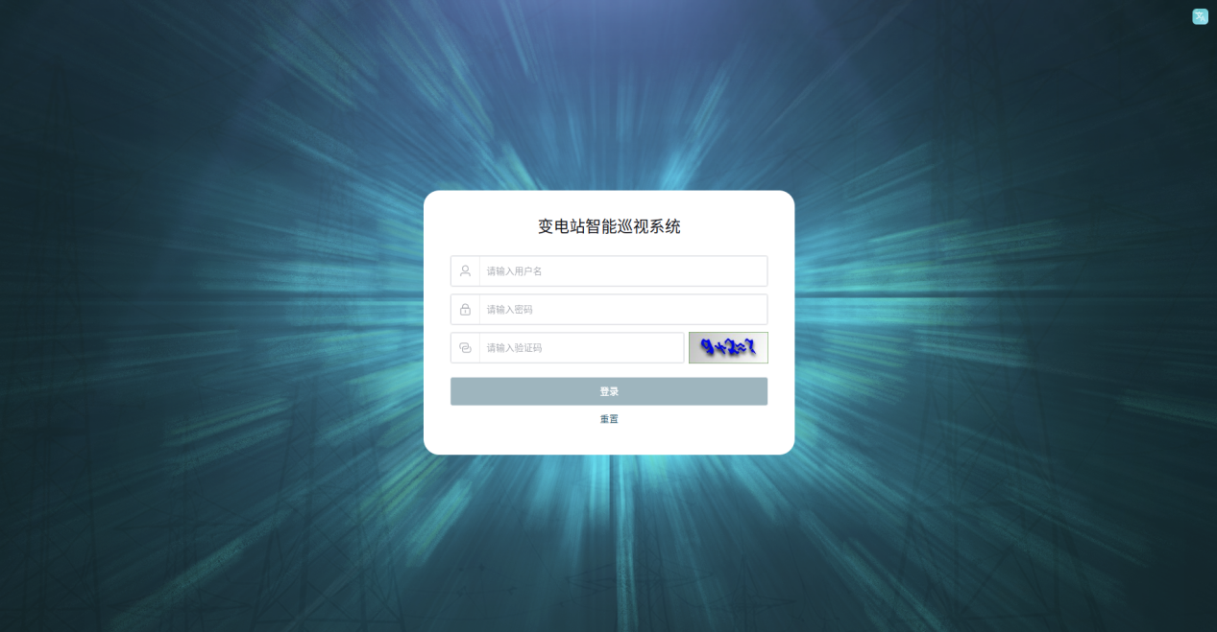
#登录后修改嵌入页面跳转地址
点击右上角登录用户-->点击系统设置
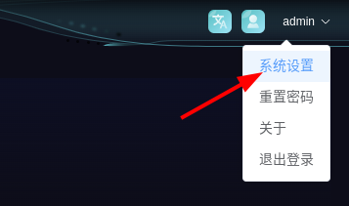
将鼠标悬停在左侧导航栏，点击悬浮窗内的角色权限管理，进入角色权限管理页面。
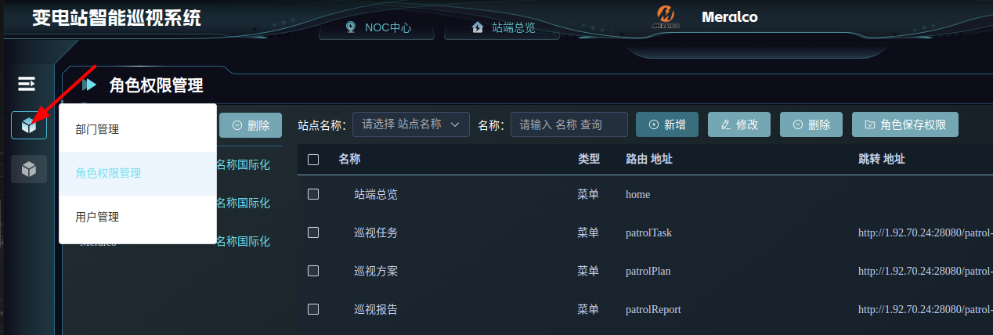
点击左侧管理员用户，点击右侧含有跳转地址的列表，点击上方的修改按钮。
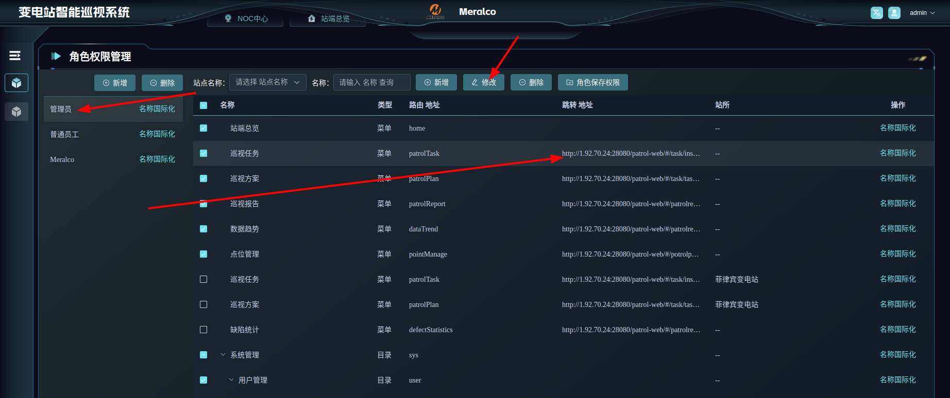
在弹出的修改页面中将跳转页面地址中的ip修改为服务器的ip地址，点击确定保存。（需按照上述步骤将全部跳转页面地址修改）
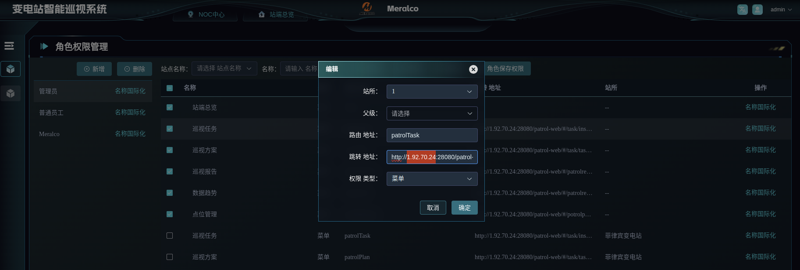

Nacos服务验证
# nacos服务验证
在浏览器中输入： http:/服务器ip:18848/nacos
如下所示安装成功
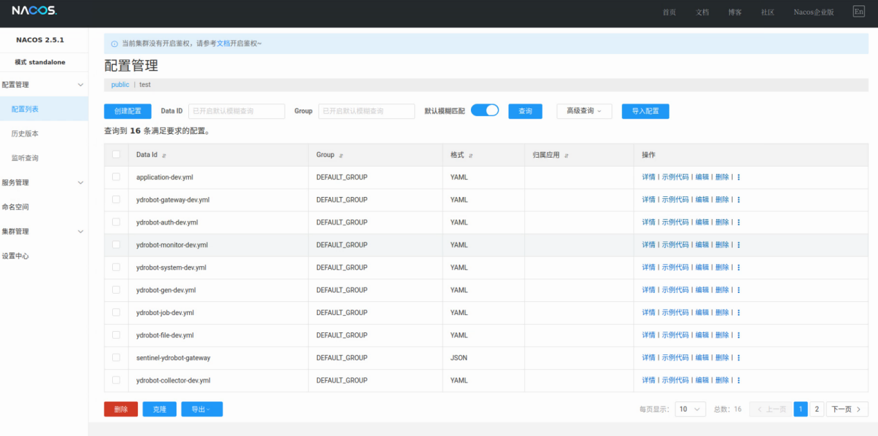

部署算法服务

上传解压算法离线服务包
# 算法服务部署
在主目录下创建workspace文件夹
mkdir ~/workspace && cd ~/workspace
将defomation.zip解压到workspace目录下
unzip defomation.zip

配置算法参数

进入~/workspace/deformation/config目录
cd /home/yd/workspace/deformation/config
修改config.json文件
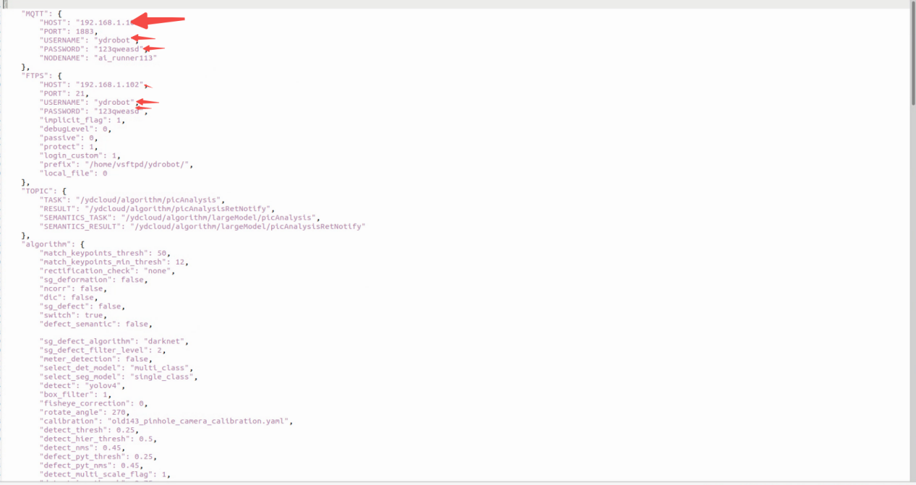
修改
{
"MQTT": {
"HOST": "ip", #修改为服务器IP
"PORT": 1883,
"USERNAME": "user", #修改为对应的用户名
"PASSWORD": "password",#修改为对应的密码
"NODENAME": "ai_runner113"
},
"FTPS": {
"HOST": "ip",#修改为ftp服务器地址
"PORT": 21,
"USERNAME": "user",#修改为对应的ftp用户名
"PASSWORD": "password",#修改为对应的ftp密码
"implicit_flag": 1,
"debugLevel": 0,
"passive": 0,
"protect": 1,
"login_custom": 1,
"prefix": "/ftp/", #修改为对应的ftp目录
"local_file": 0
}
修改配置完成后进入~/home/workspace/deformation目录

启动算法服务

执行./deformation
执行后输出代表算法启动正常
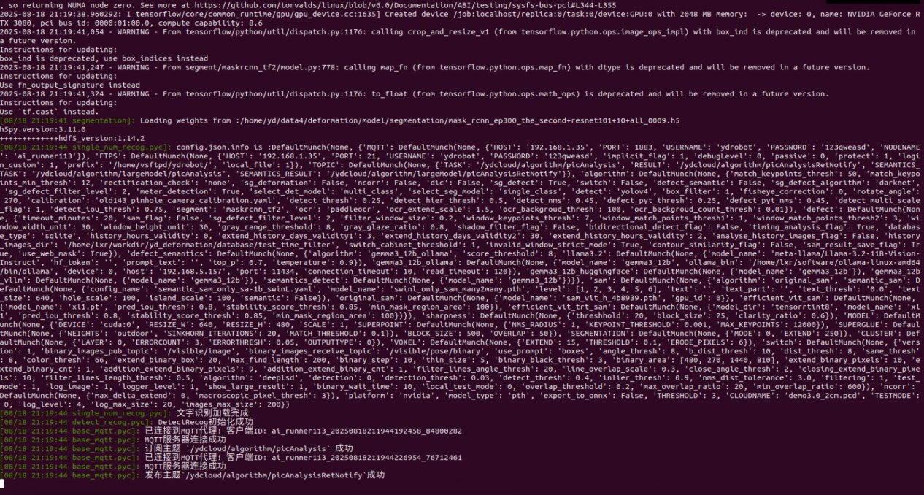
将defect_semantics_runner.zip解压到workspace目录下
unzip defect_semantics_runner.zip
进入~/workspace/defect_semantics_runner/config目录
cd /home/yd/workspace/defect_semantics_runner/config
修改config.json文件
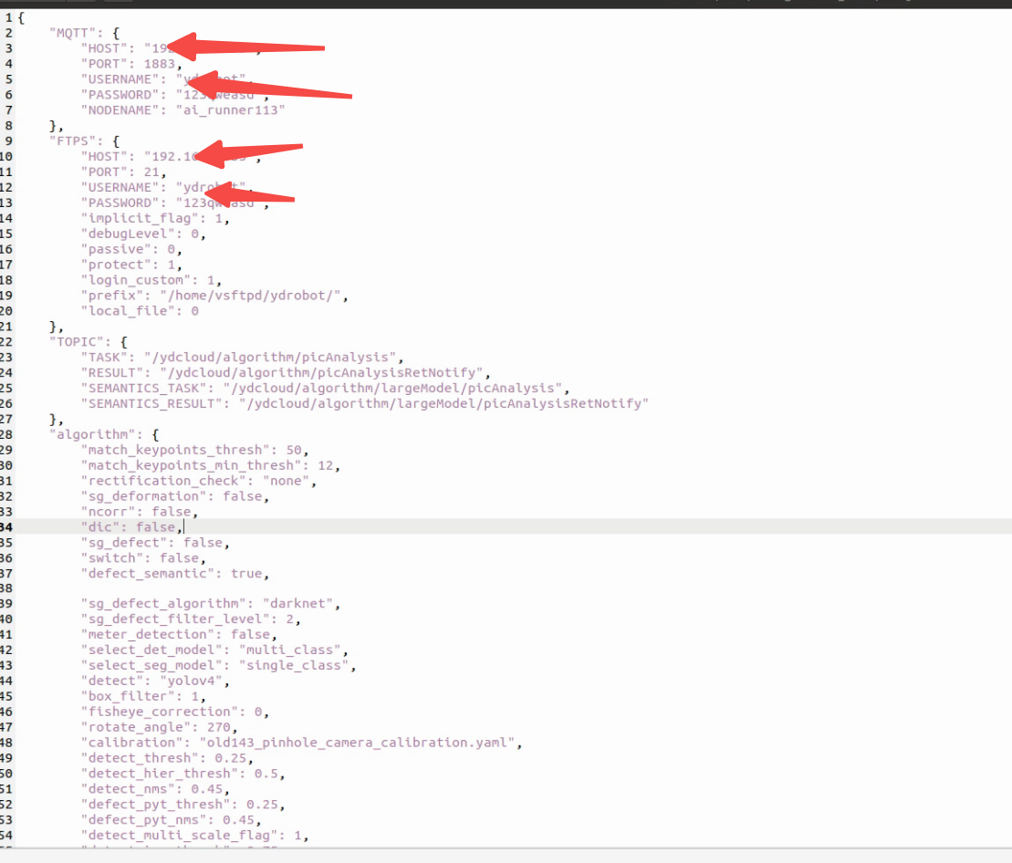
修改
{
"MQTT": {
"HOST": "ip", #修改为服务器IP
"PORT": 1883,
"USERNAME": "user", #修改为对应的用户名
"PASSWORD": "password",#修改为对应的密码
"NODENAME": "ai_runner113"
},
"FTPS": {
"HOST": "ip",#修改为ftp服务器地址
"PORT": 21,
"USERNAME": "user",#修改为对应的ftp用户名
"PASSWORD": "password",#修改为对应的ftp密码
"implicit_flag": 1,
"debugLevel": 0,
"passive": 0,
"protect": 1,
"login_custom": 1,
"prefix": "/ftp/", #修改为对应的ftp目录
"local_file": 0
}
修改配置完成后进入~/home/workspace/defect_semantics_runner目录
执行./defect_semantics_runner
执行后输出代表算法启动正常

